**Como poner imágenes a los productos**

1.-Primero nos vamos a Herramientas/Redefinición del sistema/ y en productos, para ahí escoger la opción configurar imágenes de productos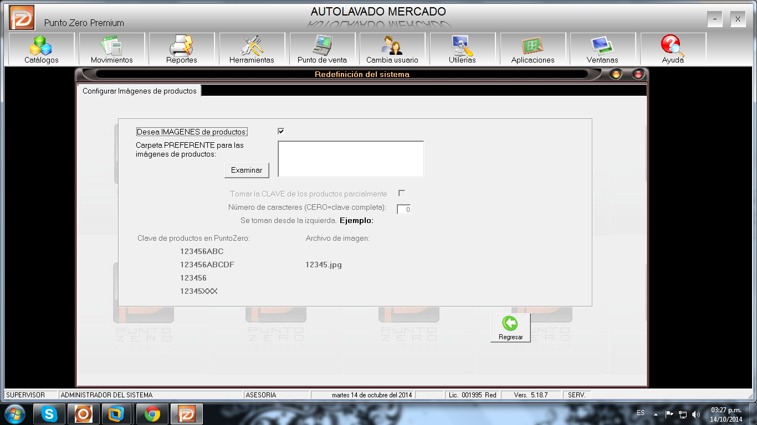

Aquí habilitamos la opción “Desea IMÁGENES de productos”, después lo que se tiene que hace es pulsar el botón examinar para escoger la carpeta donde están guardadas las imágenes que se van a utilizar para los productos. Y ahí hay opciones para poder utilizar si la imagen tiene la clave del producto la tomara, ahí en al ventana da un ejemplo

4- ahora si no tienes esa opción del nombre de las claves, mejor a esa ventana le damos regresar, después en grabar para que la configuración quede, de esta manera nos vamos a catalogo de productos, ponemos el producto, y después nos vamos a la pestaña de observaciones. Ahí dentro ahí una opción que dice archivo

5_Es sencillo le damos a ese botón y después buscamos dentro de la carpeta la imagen que se le va a indicar como en el siguiente ejemplo.



Terminando le damos en grabar y listo el producto ya tiene una imagen